FORM FOTO KENDARAAN
NAMA DEALER : ALYA MOBILINDO NO POLISI : B 1488 TNP
MERK/TYPE : WULING AIR EV AT CMO : ANDHI SULISTYANTO
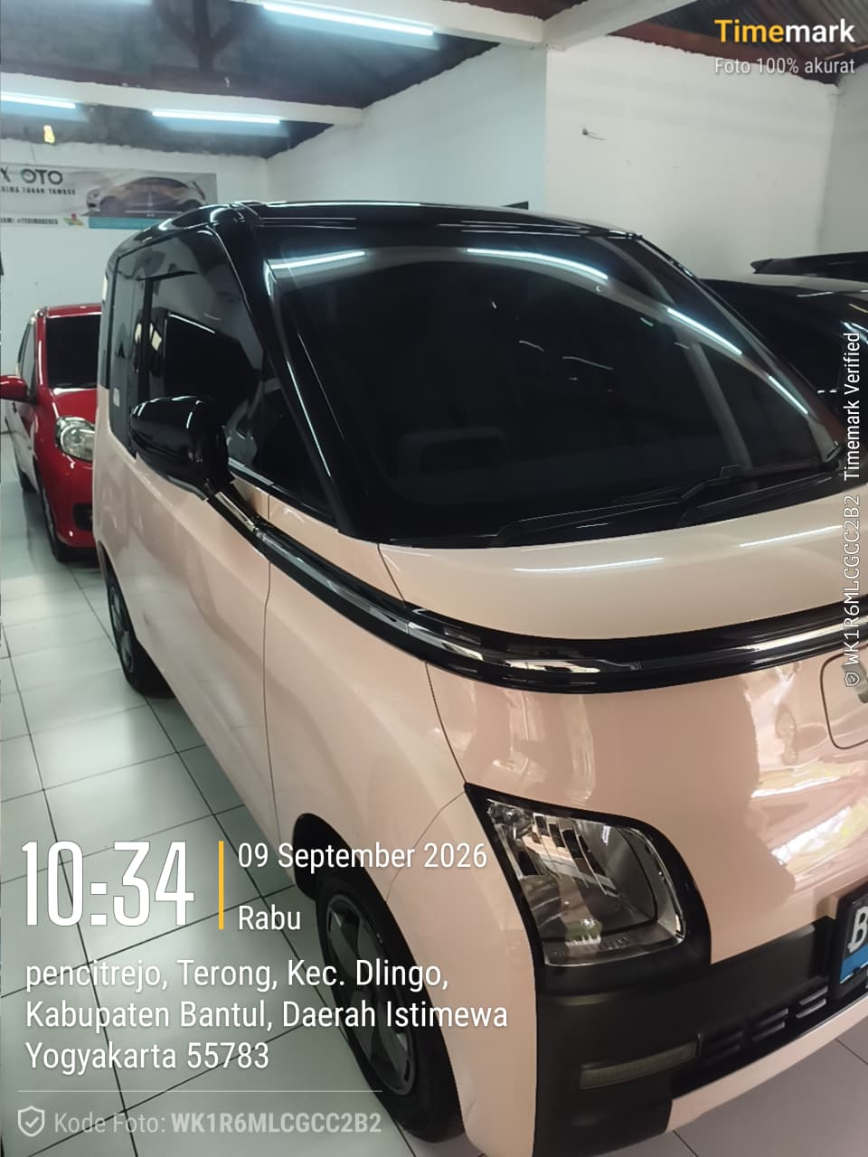 |  | 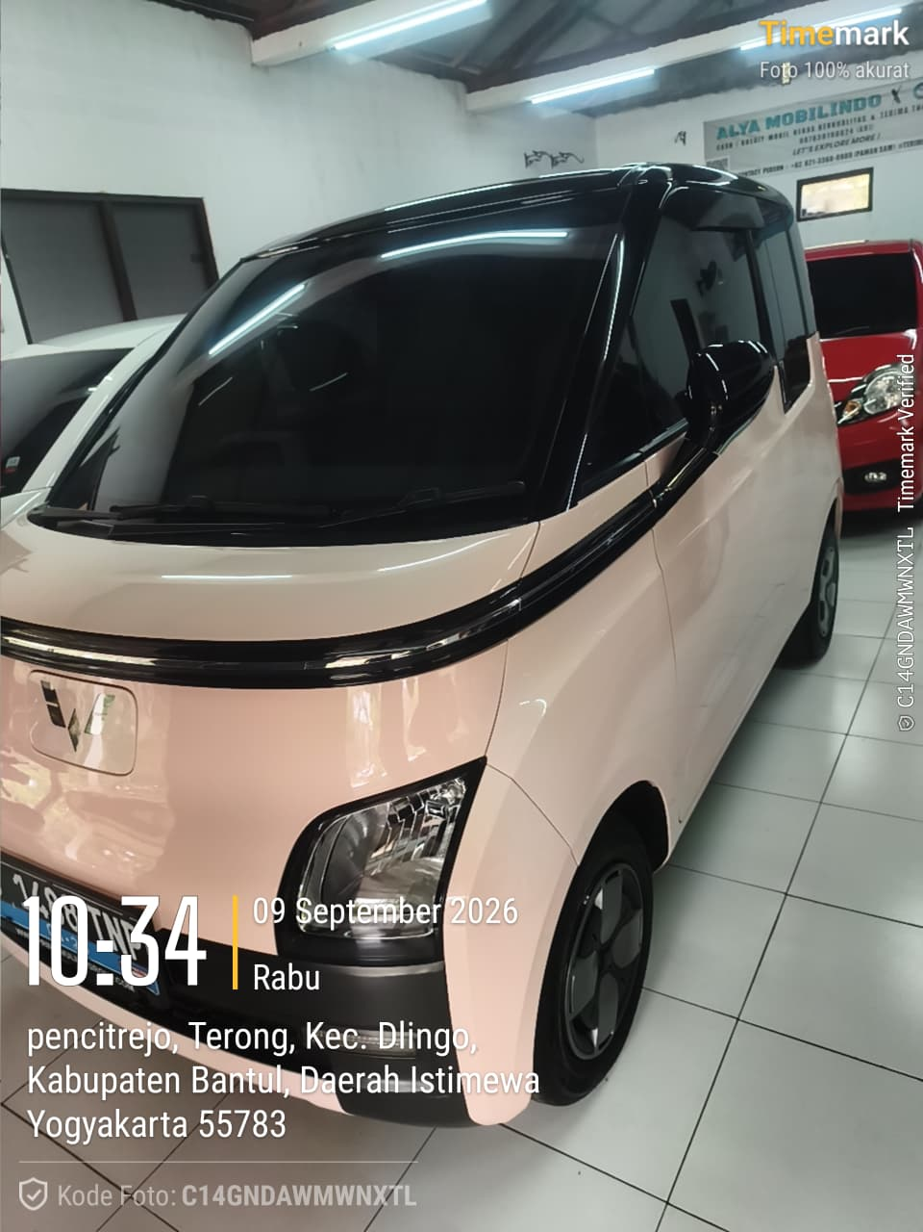
DEPAN SAMPING KANAN |  | DEPAN SAMPING KIRI
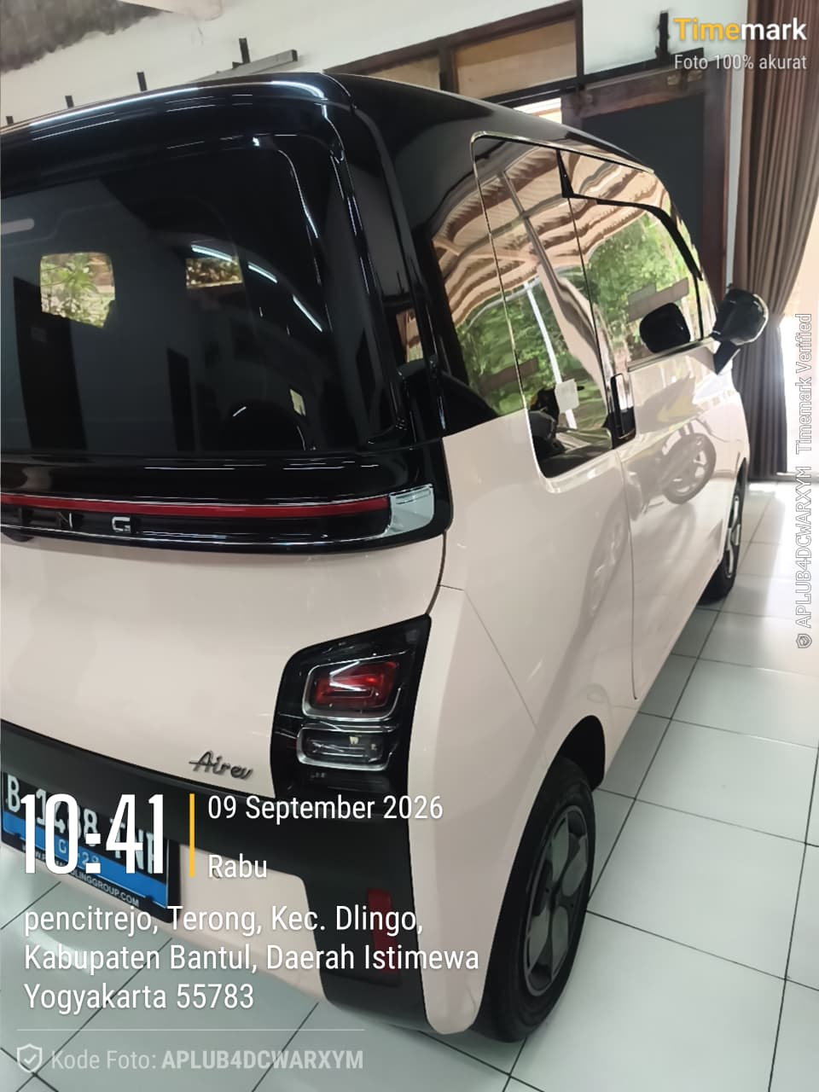 |  | 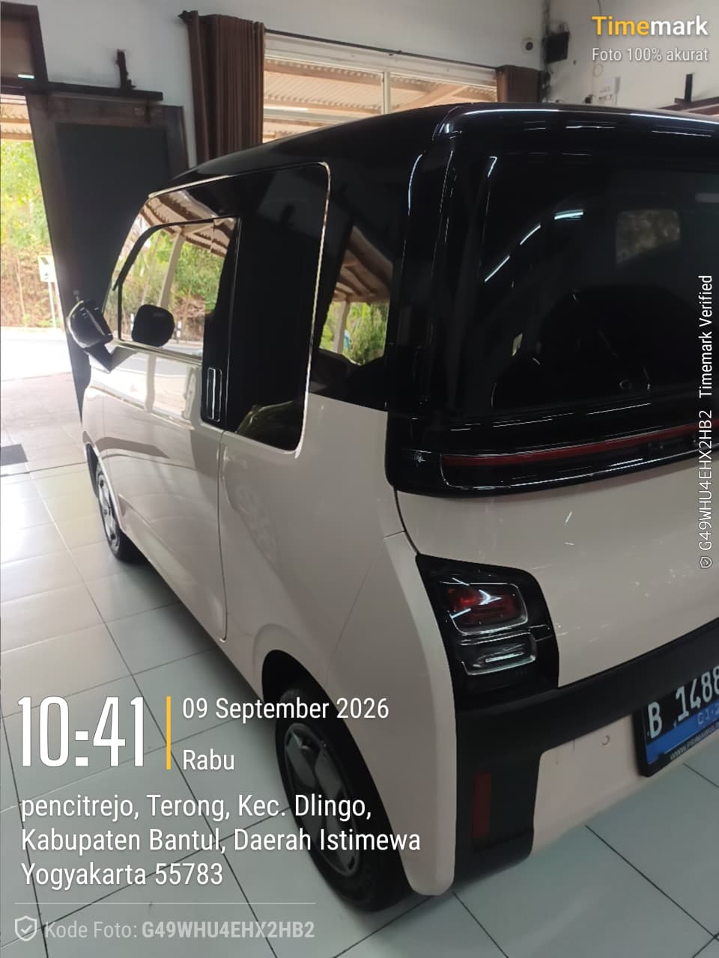
BELAKANG SAMPING KANAN |  | BELAKANG SAMPING KIRI
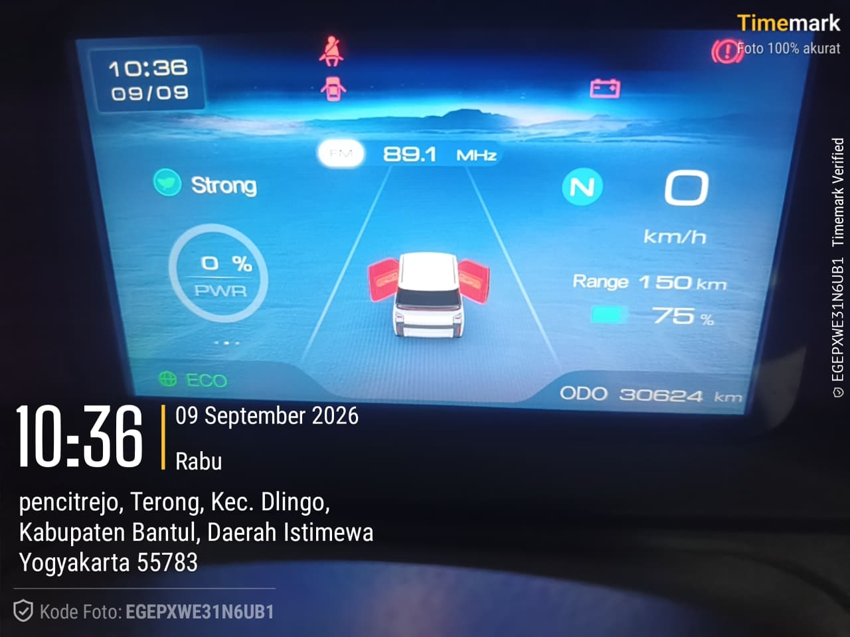 |  | 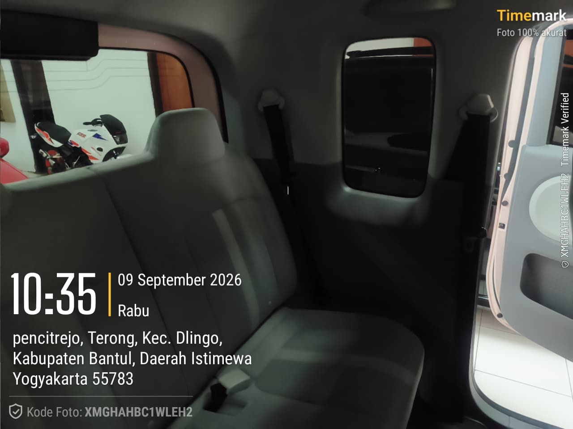
SPIDOMETER |  | INTERIOR DALAM
TANGGAL FOTO & TTD CMO |  | MENGETAHUI

FORM FOTO KENDARAAN
NAMA DEALER : NO POLISI :
MERK/TYPE : CMO :
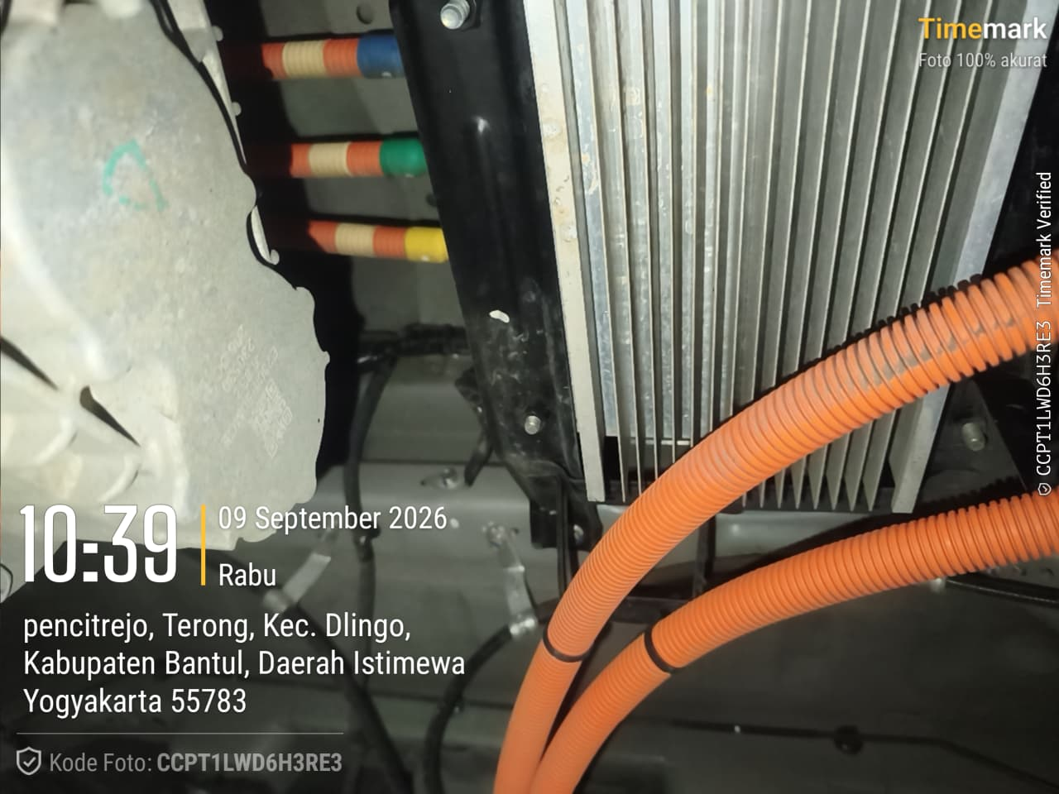 |  | 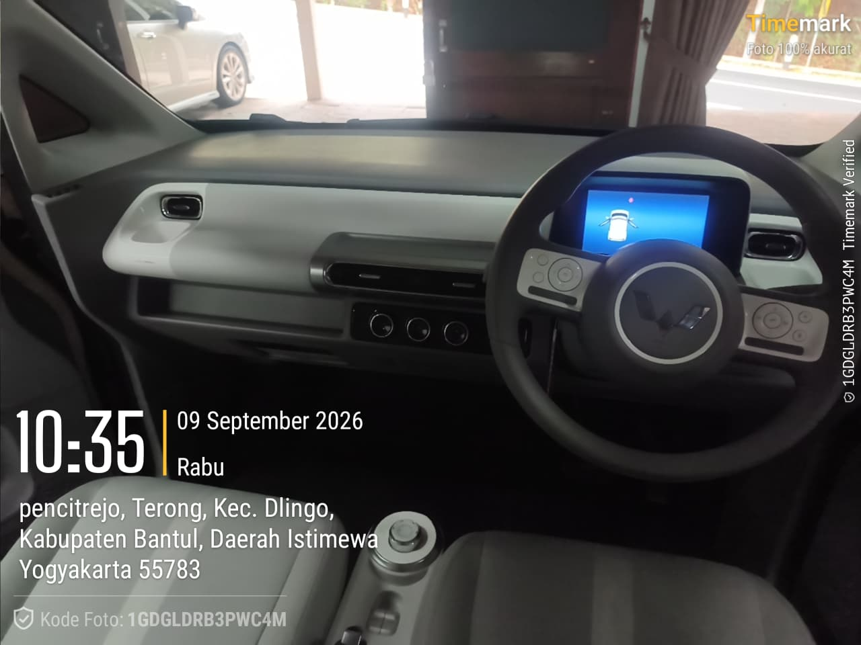
FOTO MESIN |  | FOTO DASHBOARD
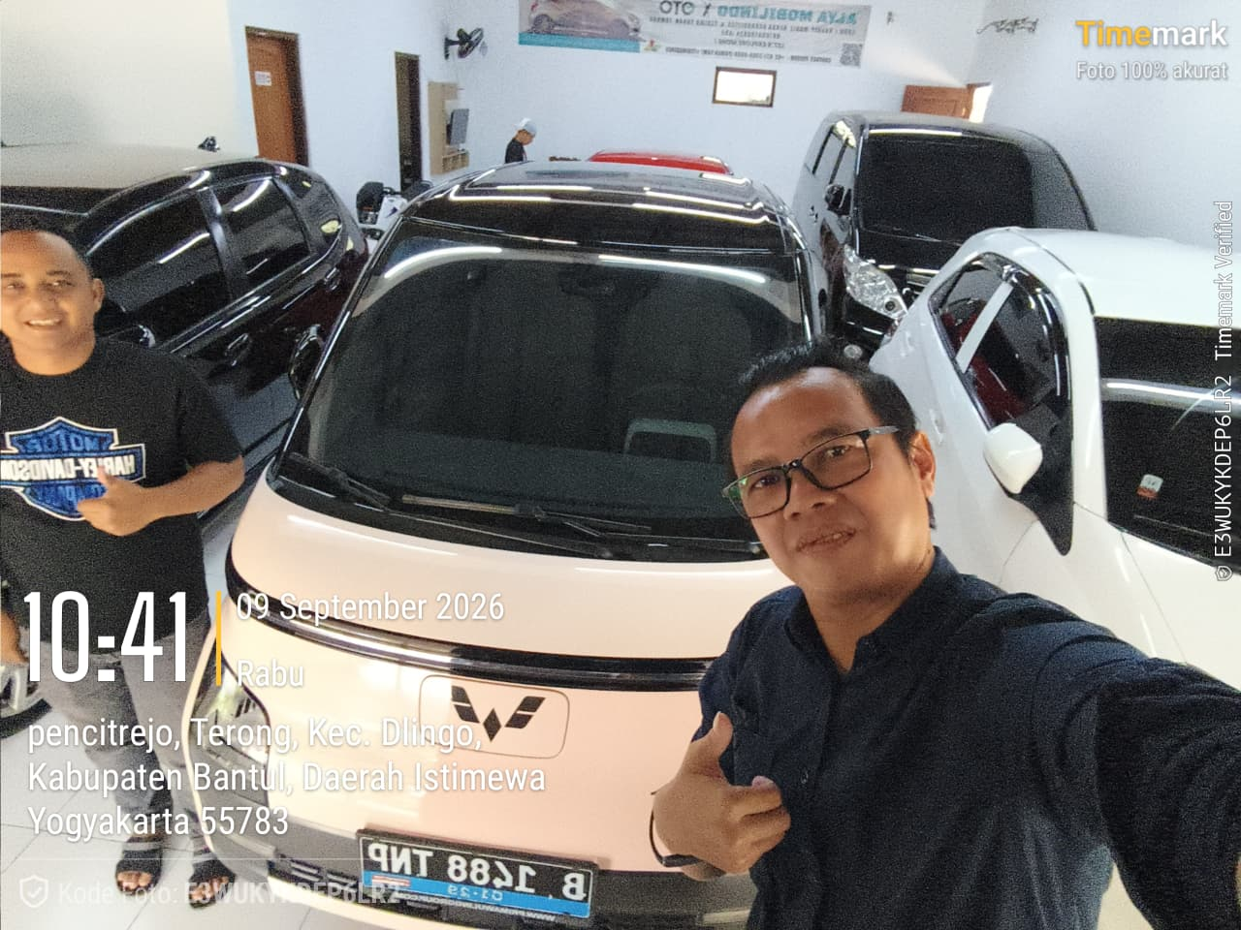 |  | 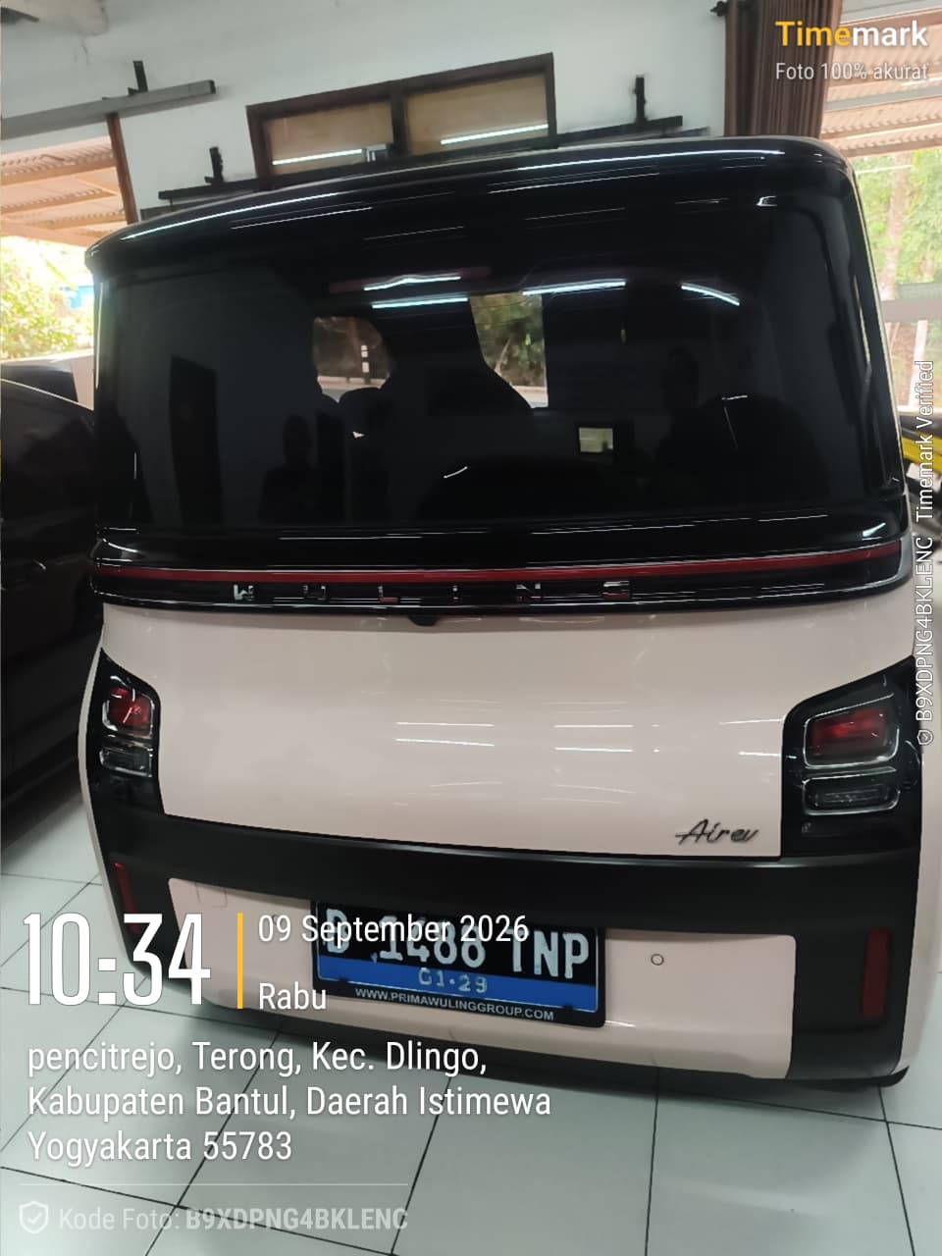
FOTO DEPAN + CMO |  | FOTO BELAKANG + CMO
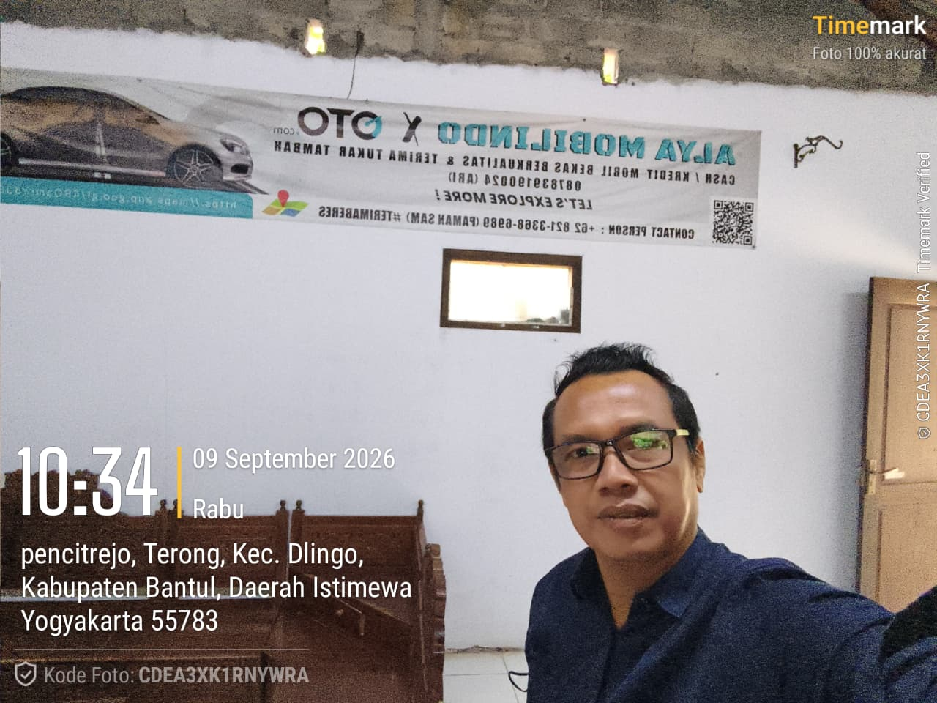 |  | 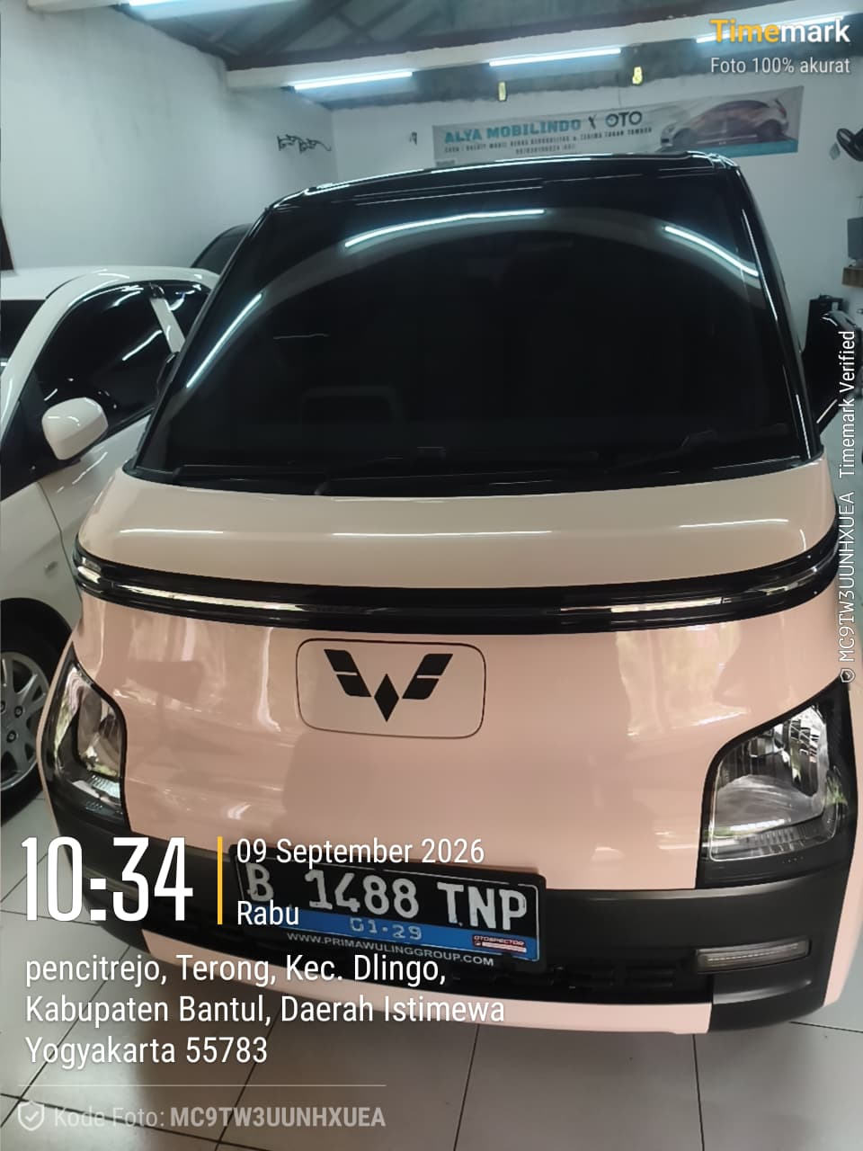
FOTO TAMBAHAN
TANGGAL FOTO & TTD CMO |  | MENGETAHUI

